
PAMUKKALE ÜNİVERSİTESİ MÜHENDİSLİK FAKÜLTESİ
MAKİNE MÜHENDİSLİĞİ BÖLÜMÜ

ARDUINO İLE ROBOT KOL KONTROLÜ

LİSANS TEZİ I

Berk FALCI 14244046

Hasan Hüseyin Kadir ÇOŞAR 14244030

Can AKGÜNEŞ 14244004

Yasin TEKİN 14247502

Çalışmayı Yöneten: Doç. Dr. Zekeriya GİRGİN

2019

Bu tezin tasarımı, hazırlanması, yürütülmesi, araştırmalarının yapılması ve bulgularının analizlerinde bilimsel etiğe ve akademik kurallara özenle riayet edildiğini; bu çalışmanın doğrudan birincil ürünü olmayan bulguların, verilerin ve materyallerin bilimsel etiğe uygun olarak kaynak gösterildiğini ve alıntı yapılan çalışmalara atfedildiğine beyan ederim.

İmza :

Öğrenci Adı Soyadı : Berk FALCI

İmza :

Öğrenci Adı Soyadı : H. H. Kadir ÇOŞAR

İmza :

Öğrenci Adı Soyadı : Can AKGÜNEŞ

İmza :

Öğrenci Adı Soyadı : Yasin TEKİN

ÖNSÖZ / TEŞEKKÜR
Lisans öğrenimimiz sırasında başta bölüm başkanımız olmak üzere, üzerimizde emeği geçen bütün hocalarımıza bize öğrettikleri üniversite ve hayat dersleri için, tez çalışmalarımız boyunca gösterdiği her türlü destek ve yardımlardan dolayı danışman hocamız Doç. Dr. Zekeriya GİRGİN’e en içten dileklerimlerimizle teşekkür ederiz.

Ocak 2019 | Ad Soyad

İÇİNDEKİLER
Sayfa
ÖZET xi
1. GİRİŞ 1
1.1 Tezin Amacı 1
2. TEORİK ALTYAPI 3
2.1 Servo Motorlar 3
2.1.1 Temel Prensip 3
2.1.2 Standart Konfigürasyon 4
2.1.3 Servo Motor Çeşitleri 4
2.2 Arduino Mikrodenekleyici 5
2.3 Bağlantı Kutusu 6
2.4 Güç 6
3. ROBOT KİNEMATİĞİ 6
3.1 Robot Kolu Kinematiği Genel Özellikleri 6
3.2 Koordinat Çerçeveleri 7
3.3 İleri Kinematik 10
3.4 Ters Kinematik 10
4. TASARIM KISMI 10
4.1 Mekanik Kısımın Tasarımı 11
4.2 Mekanik Kısmın Montajı 14
5. DENEYSEL ÇALIŞMALAR 17
5.1 Projede İzlenen Yöntem 17
5.2 Robot Kol Kontrolü 17
6. SONUÇ VE ÖNERİLER 18
KAYNAKLAR 19
EKLER 20

ŞEKİL LİSTESİ
Şekiller
1.1 : Model. 2
2.1 : Servo Motor. 3
2.2 : Arduino Mega 5
3.1 : Bağıl Açıları Gösterilen n Uzuvlu Seri Robot Kolu. 8
3.2 : D & H Parametreleri. 9
4.1 : Üst Uzuv. 11
4.2 : Bağlantı Parçası.
12
4.3 : Dengeleme Uzvu. 12
4.4 : Destek Uzvu.
13
4.5 : Mekanik Kıskaç. 13
4.6 : Mekanik Gövde.
14
ÖZET

ARDUINO İLE ROBOT KOL KONTROLÜ

Bu tez defteri, Pamukkale Üniversitesi Makine Mühendisliği Bölümü Lisans Tezimiz 1 olan ‘‘Arduino İle Robot Kol Projesi’’ hakkında tez aşamaları ve araştırmaları hakkında tarafımızca yazılmıştır. Bu tez çerçevesinde amaç seçilen herhangi bir robot kolu sisteminde joystick ile istenilen yerden cismin alınıp belirbi ortam içerisinde istenilen herhangi bir noktaya bırakılması. Bu tez defteri robot kolu tasarımı ve yapım aşamaları; programlama eğitimleri ve hazırlıkları; arabirim programlama; uygulama, sonuç ve geliştirilebilirlik olmak üzere dört ana başlık halinde verilmiştir.

Anahtar Kelimeler: Robot kolu, Arduino
- GİRİŞ
Robot Kolu Projesi; İmkan ve hayal gücüne göre istenilen mühendislik disiplini uygulanabilen bir bitirme projesidir. Proje konusu göz önüne alındığında ise geleceğe ve daha yakın olarak endüstri 4.0 vizyonuna hitap ettiği anlaşılmakla beraber, şimdiki reel iş çevresi açısından da otomasyon teknolojilerinde kullanılan temel bilgi ve programlara adaptasyon açısından bu projenin yapılması mesleki becerilere de büyük katkı sağlar.
Projede, istenilen komutlar doğrultusunda belirlenen görevi yerine getirmesi için tasarlanan robot kolun gerçekleştirilmesinde yapılan işlemler ve bu işlemler esnasında mekanik ve yazılım konusunda çeşitli bilgi sahibi olmak için araştırmalar yapılmış ve projeye uygulanmıştır.
  - Tezin Amacı
Günümüzde üretilen teknolojinin kullanılmasının yanı sıra teknoloji üretmenin önemi, teknoloji üreten ülkelerin lider olduğu dünya dengelerinde her geçen gün daha da artmaktadır. Bu bağlamda 21. yüzyılın robot çağı olacağı, robotların sadece sanayi ortamında kalmayıp, günlük yaşamın içinde yer alacağı düşünülerek, kendi hareket algoritmalarımızı ve yazılımlarımızı yazarak, robot üretim teknolojisinin ülkemize kazandırılmasında alt yapıya destek olacak çalışmaların yapılmasını amaçladık.

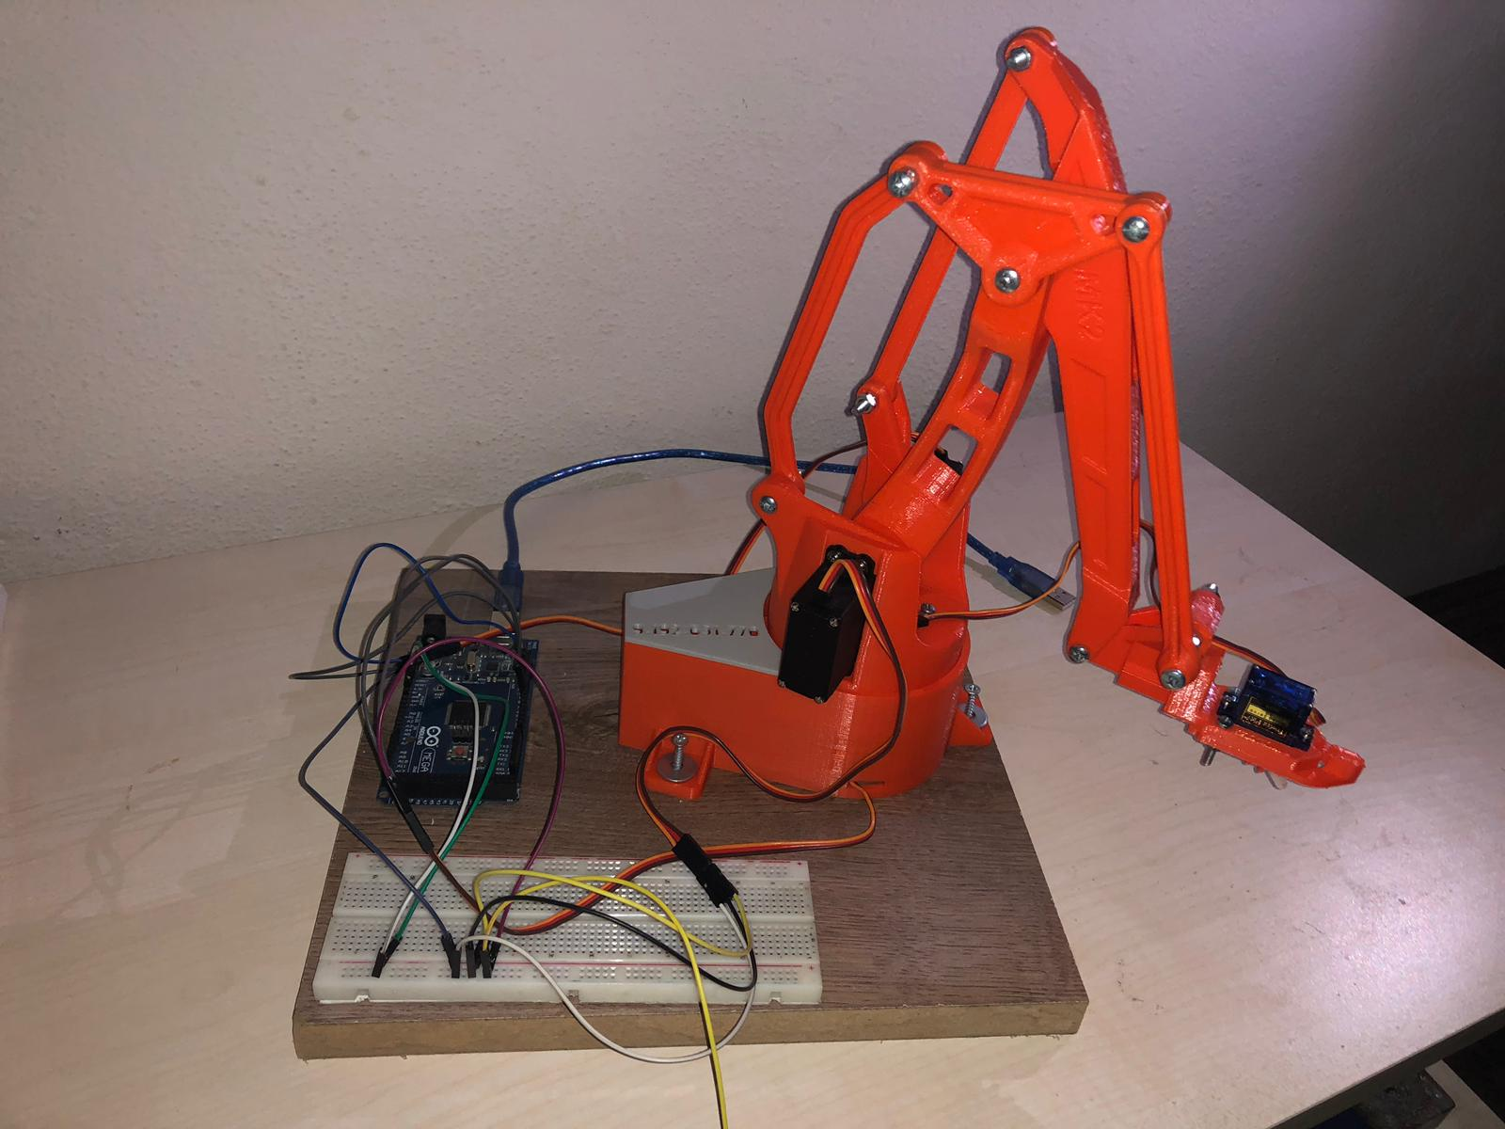
- Model

- TEORİK ALTYAPI
Projenin teorik alt yapısı, ana başlıklar ve alt başlıklar olarak aşağıda incelenmiştir.

2.1. Servo Motorlar
Servo motorlar gönderilen kodlanmış sinyaller ile şaftları özel bir açısal pozisyonda döndürülebilen motorlardır. Kodlanmış sinyal servo motorun girşine uygulandığı sürece servo motor şaftın açısal pozisyonunu korur. Kodlanmış sinyal değiştirilirse şaftın açısal pozisyonu da değişir.
Servo motorlar çeşitli robot projelerinde, robot kollarda, uzaktan kumandalı uygulamalarda sıklıkla kullanılır. Aynı zamanda yüksek güçlü servo motorlar endüstriyel otomasyonlarda da kullanılabilir.

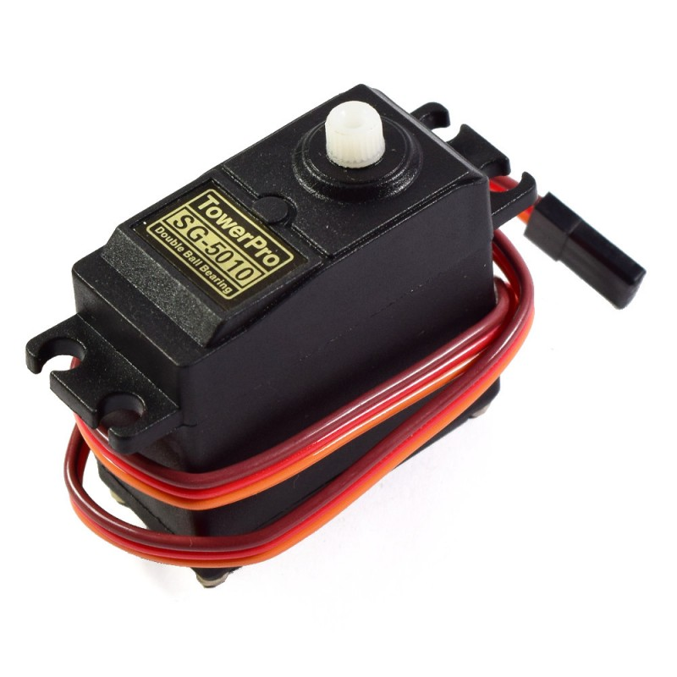
Şekil 2.1 : Servo Motor
2.1.1 Temel Prensip
Bir servo motorun temel konfigürasyonu şekilde gösterilmektedir. Bir DC motor yüksek redüksiyon oranına sahip bir dişli kutusunu hareket ettirir. Sondaki şaft çok yavaş bir hızla dönerek dönme ekseni üzerindeki potansiyometreyi de çevirir. Potansiyometrenin amacı geri besleme yaparak servo motorun şaftının pozisyonun algılanmasını sağlamaktır. Potansiyometre algılanan pozisyona karşılık gelen voltajı, voltaj karşılaştırıcısı olarak kullanılan opampa gönderir. Bu voltaj değerinin, şaftın istenilen pozisyonunu belirleyen giriş voltajı ile karşılaştırılması ile karşılaştırcının çıkış voltajı belirlenir. Bu çıkış voltajı, motor şaftını girişte uygulanan sinyala karşılık gelen açuya uyması için gerekli yönde hareket ettirecek gücü sağlar.
2.1.2 Standart Konfigürasyon
Bir servo motorun şaftının pozisyonunu kontrol etmenin bir diğer yolu kodlanmış bir sinyal kullanmaktır. Bu metot uzaktan kumandalı uygulamalarda kullanılan standart servolarda sıklıkla kullanılır.
Servonun kontrol girişine 18 ms periyotlu palslardan oluşan bir sinyal gönderilir. Palsın süresi servo motorun şaftının 180º 'lik bir aralıktaki pozisyonunu belirler. Eğer pals 1,5 ms uzunluğunda ise servo motorun şaftının pozisyonu 180 º 'lik aralığın ortasındadır. Pals 1 ms uzunlukta ise servo motor 90 º sola, 2 ms uzunlukta ise 90 º sağa hareket eder.
Bazı servo motorların pals uzunluğu aralığı 1,25 ms ile 1,75 ms arasındadır. Bu durumda pals uzunluğu 1,5 ms iken servo motor şaftı ortadadır. Pals uzunluğu 1,25 ms iken 90 º sola, 1,75 ms iken ise 90 º sağa hareket eder.

2.1.3 Servo Motor Çeşitleri
Standart servo motorların üç kablosu vardır. Bunlardan biri power (4 V ile 6 V arasında), biri toprak, diğeri ise kontrol girişi içindir. Kabloların renkleri ise genellikle power için kırmızı, toprak için siyah ve kontrol için beyazdır.
Servo motorların boyutları ve şekilleri planlanan uygulamaya bağlıdır. Yandaki resimdeki servo motor ve benzerleri robotikte sık kullanılan servo motor tipleridir. Bunlar düşük güçte çalışabilir, kullanılan servo motorun karakteristik özelliklerine ve uygulamaya bağlı olarak 100 mA ile 2A aralığındaki DC voltaj kaynakları ile beslenebilirler.
Endüstriyel ve mobil uygulamalarda kullanılan AC voltaj ile çalışan servo motorlar da vardır.

2.2 Arduino Mikrodenetleyicisi
Genellikle programlama ve yazılım alanında kullanılan mikrodenetleyici tipi PIC
olsa da son zamanlarda arduino dünyada oldukça popüler hale gelmiştir. Arduinonun
geçmişi wiring ve processing projelerine dayanmaktadır. Processing, programlama
deneyimi olmayanlara yönelik geliştirilmek amacıyla yazılmış bir dildir. Arduinolar wiring programlama dili temelinde üretilmiştir. İkisinin de ortak özelliği, elektronik ve programlama konusunda temel bilgi sahibi kişilerin dahi kolayca tasarım yapabileceği ortamın sağlanmış olmasıdır. Arduino artık günümüzde giderek daha yaygın hale gelmeye başlamıştır. Neredeyse her alanda kullanımı olan arduino ile yapılan insansız hava aracı projeleri dahi görülmektedir.
Arduinonun bu derece hızlı bir şekilde yaygınlaşma sebepleri şunlardır;
• Sürücü kullanımıyla birlikte geliştirme ortamının basit olmasından dolayı bütün
platformlarda kullanılabilir.
• Gelişmiş kütüphanesi yardımıyla karmaşık olan işlemlere bile kolaylıkla çözüm
bulunabilir.
• Arduinoya yazılan programlar herhangi bir başka platformda koşturulmadığından hızlı çalışabilirler.
• Arduino ile uyumlu ve birlikte çalışabilecek çok fazla donanım desteği bulunmaktadır.
• Açık kaynak kodlu olduğu için çevresi ile iletişime kolay geçebilmektedir.
• Arduino kullanıcı sayısı fazla olması sebebiyle herhangi bir sorun oluştuğunda
kolaylıkla çözüme ulaşılabilir.
Projede arduinonun uno versiyonu tercih edildi. Bu model robot kol gibi
çok büyük ve karmaşık sistem gerektirmeyen çalışmalarda sıkça kullanılmaktadır.
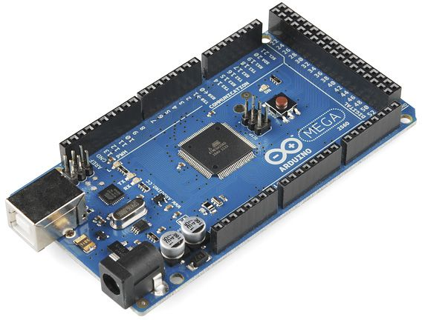
Şekil 2.2 : Arduino Mega
2.3 Bağlantı Kutusu
Bağlantı kutusu; servo girişleri, seri iletişim girişi ve arduino pin girişlerinden oluşmaktadır. Bu girişlere ait bağlantıların tamamı devrenin altına lehimlenmiş bir biçimde bulunmaktadır. Kullandığımız bu devre sayesinde güç kaynağı olarak kullanılan aküden gelen 5V’un servo motorlara dağılması sağlanmıştır.

2.4 Güç
Servo motorların kontrol devresini beslemesi için seçilen güç kaynağı, eş zamanlı tüm servo motorların çalışması durumunda dahi aynı akımı verebilmektedir. Tüm servo motorlar aynı anda çalıştırıldığında 0,5 A akım çekmektedirler. Ayrıca projede robotun hareketi için kullanılan arduino için de 5 V’a ihtiyaç duyulmuştur. Bu ihtiyaç 6 V’luk akü ile sağlanmıştır.
- Robot Kinematiği
3.1 Robot Kolu Kinematiği Genel Özelliği
Robotikte kinematik, hareket inceleme bilimidir. Robot kolu uzuvları referans
koordinat çerçevesine göre dönebilir veya ötelenebilir. Denavit ve Hartenberg
tarafından gelistirilen sistematik ve genel bir yaklasım robotun uç noktası ile robot kolu uzuvlarının toplam yer degistirmeleri arasındaki iliskiyi kurar (Fu 1987). Uzuvlar arasındaki açısal ve dogrusal yer degistirmeler mafsal koordinatları olarak adlandırılır ve uzuv degiskenleri tarafından tanımlanır. Uç noktasının referans koordinat sistemine göre dönme ve öteleme miktarını belirlemek için, her uzuv dönme ve öteleme miktarlarını gösteren A matrisleri sırayla birbiriyle çarpılır. Uç noktasının koordinatlarının verilmesi durumunda, geriye dogru gidilerek uzuv degiskenleri elde edilebilir. Bu islemler ileri ve ters kinematik olarak isimlendirilir. Bundan sonraki kısımda ileri ve ters kinematigin nasıl belirlenecegi anlatılacaktır. Genel transformasyon matrisi basit robotlar için bile oldukça karısık olabilmektedir. Standart robotlar için olan Jacobian matrisi (McKerrow 1991) ve (Koivo 1989) gibi standart ders kitaplarında bulunabilir.
3.2 Koordinat Çerçeveleri
n boyutlu bir pozisyon vektörünün n+1 boyutlu bir vektör ile gösterilmesine
homojen koordinat gösterimi denir. Asagıda koordinat çerçeveleri arasında bir pozisyon vektörünü homojen koordinatlarda gösteren 4 × 4 ’lük bir matris görülmektedir (Fu, 1987).
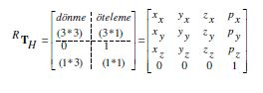
p = p i + p j + p k x y z yeni çerçevenin orijininin vektörünü,
x = x i + x j + x k x y z yeni çerçevenin x ekseninin dogrultu vektörünü,
y = y i + y j + y k x y z yeni çerçevenin y ekseninin dogrultu vektörünü,
z = z i + z j + z k x y z yeni çerçevenin z ekseninin dogrultu vektörünü temsil eder.
Transformasyon matrisinin 4. kolonu x, y, ve z dogrultularındaki ötelemeye karsılık
gelen 3 elemana sahiptir.

Transformasyon matrisinin 4. kolonu x, y, ve z dogrultularındaki ötelemeye karsılık
gelen 3 elemana sahiptir.
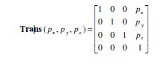
3 koordinat ekseninin herhangi birinde dönme mümkün oldugundan, x, y ve z
eksenlerinde q açısı kadar olan dönmelere karsılık gelen 3 dönme transformu vardır. X ekseni için asagıdaki matris yazılabilir;
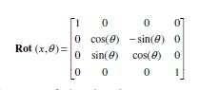
y ve z eksenleri etrafında sadece dönmeleri temsil eden matrisler benzer sekilde
yazılabilir.
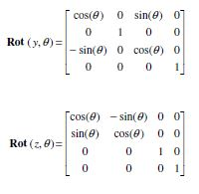
Transformasyon matrisinin elemanları saf dönme ve öteleme matrislerinin ard arda
çarpımıyla bulunabilir. Kartezyen uzayda uç noktasının referans çerçevesine göre
oryantasyonu istendiginde, bu, sabit referans çerçevesinin eksenleri etrafındaki
dönmelerin bir dizisi olarak elde edilebilir. Bunu yapmak için çok sayıda yol varsa da, en iyi bilinenlerde birisi “roll-pitch-yaw” transformasyonudur. 3 dönmenin
belirlenmesiyle olur. Önce x ekseni etrafında dönme, sonra y ve daha sonra da z eksenli etrafında dönme.
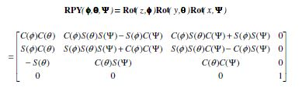
Robotikte kinematik, hareket inceleme bilimidir. Robot kolu uzuvlarının
pozisyonları, hızları ve ivmeleri arasındaki iliskileri, kuvvetleri ve hareketi etkileyen
diger faktörleri dikkate almadan inceler.
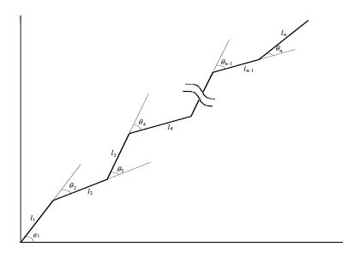
Şekil 3.1 Bagıl açıları gösterilen n uzuvlu seri robot kolu

Sekil 3.1’de verilen seri uzuv robot kolunu incelendiginde uzuvlardan birinin
pozisyonu ve oryantasyonu veya her ikisi degistiginde, bu uzuv ve uç noktası arasında olan uzuvların pozisyonları ve oryantasyonları da degisecektir. Uzuvların pozisyon ve oryantasyonları degisirken, genellikle uç noktasının pozisyonu ve oryantasyonunun temel referans çerçevesine göre belirlenmesi arzu edilir.
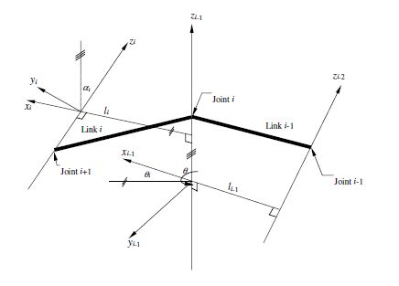
Şekil 3.2 D & H parametreleri
Her hareketli uzuva bir koordinat çerçevesi baglandıgında, her iki uzuv arasındaki
transformasyon, A matrisi olarak isimlendirilen bir homojen transformasyon matrisi ile tanımlanabilir. Örnegin 1. uzuv temel çerçeveye 1. A matrisi olan 0A1 ile baglanır. Uç noktasının transformasyon matrisi R H T ise A matrislerinin 1. A matrisinden baslayarak uç noktasının A matrisine kadar olan A matrislerinin ard arda çarpımıyla referans çerçevesine göre ifade edilebilir.
^{R}T_{H} = ^{R}T₁ . ¹T₂ .. ^{n-2}T_{n-1} . ^{n-1}T_{H} = ⁰A₁ . ¹A_{2 ..} ^{n-2}A_{n-1}. ^{n-1}A_{n}

Bu denklem kapalı formda oldugundan, herhangi bir terim bir digerine göre ifade
edilebilir ve robot kolunun kinematik analizinde çok önemlidir. Çünkü robot kolunun
ileri ve ters kinematiginin çözümlemesinde kullanılır.

3.3 İleri Kinematik
Bir robot kolunun mafsal uzayı tanımı, kartezyen uzayı tanımıyla iliskilendirilebilir.
Yani, verilen bir mafsal degiskenleri takımı için uç noktasının pozisyonu ve
oryantasyonu kartezyen koordinatlarda belirlenebilir. Bu islem ileri kinematik olarak
bilinir. _leri kinematik, önceden bahsettigimiz A matrislerini kullanarak uç noktasının pozisyon ve oryantasyonunu veren R H T transformasyon matrisini bulma olayıdır. R H T transformasyon matrisi, genel öteleme matrisi ile RPY açılarının oryantasyon transformu matrisiyle çarpılarak da elde edilebilir.
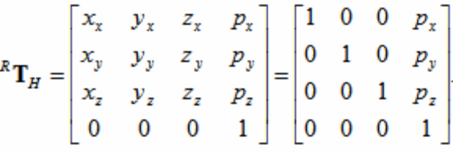
3.4 Ters Kinematik
Kartezyen koordinatlarda verilen bir uç noktası pozisyonu ve oryantasyonu için,
mafsal degiskenlerinin alması gereken degerleri bulma islemine ters kinematik denir.
Ters kinematik ileri kinematige göre çözümlenmesi oldukça zor olabilmektedir. Birçok durumda çözümü garanti etmeyen ve deneme yanılma yöntemini de içeren teknikler kullanmak gerekmektedir.
- Tasarım Kısmı
Tasarım kısmı kendi içerisinde, mekanik kısmın tasarımı ve mekanik kısmın montajı olmak üzere ikiye ayrılmaktadır. Mekanik kısmın tasarımında, robot kol yapımında kullanılacak olan parçaların milimetrik çizimleri yardımcı program aracılığı ile yapılmıştır. Mekanik kısmın montajında ise robot kolda kullanılan servo motorların isimlendirilmesi ve robotun çalışması esnasındaki görevleri açıklanmıştır. Projenin yapımı bazı basamaklardan oluşmaktadır. Bu basamaklar;

- Projenin yapımı için gerekli mekanik malzemelerin belirlenmesi,
- Projede kullanılacak mikrodenetleyici ve yazılımın belirlenmesi,
- Robot kolu uygun bir biçimde çalıştıracak servo motorların araştırılması ve seçilmesi,
- Mekanik kısım parçalarının uygun şekilde seçilmesi,
- Robot kol montajının gerçekleştirilmesi,
- Sistemin seçtiğimiz mikrodenetleyici ile amaca uygun şekilde çalışıp çalışmadığının test edilmesi,
- Olası hatalar gözden geçirilerek sistemin tekrar yapılandırılması şeklinde verilmiştir. Bu adımlar tamamlanarak robotun tasarımı tamamlanmıştır.
  - Mekanik Kısmın Tasarımı
Robot kolun mekanik kısmı için gerekli malzemeler temin edildikten sonra SolidWorks üzerinde çizimi yapılarak malzemeler milimetrik olarak oluşturulmuştur. Bu malzemeler ile mekanik kısmın montajı gerçekleştirilmiştir. Projenin mekanik kısmına ait parçalar Şekil 4.1 , 4.2 ,4.3, 4.4, 4.5, 4.6 ’da verilmiştir.
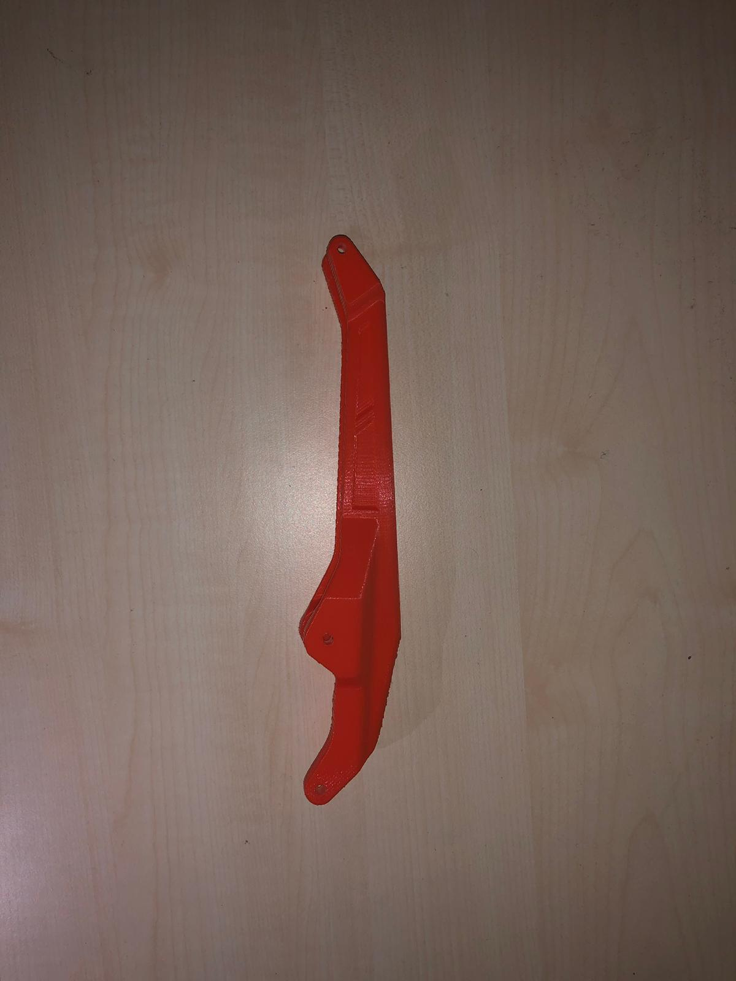
Şekil 4.1 Üst Uzuv
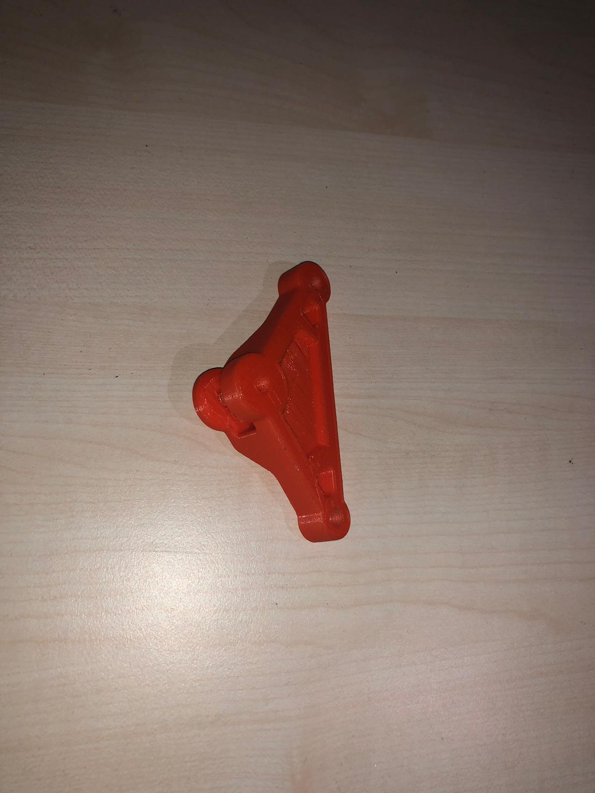
Şekil 4.2 Bağlantı Parçası
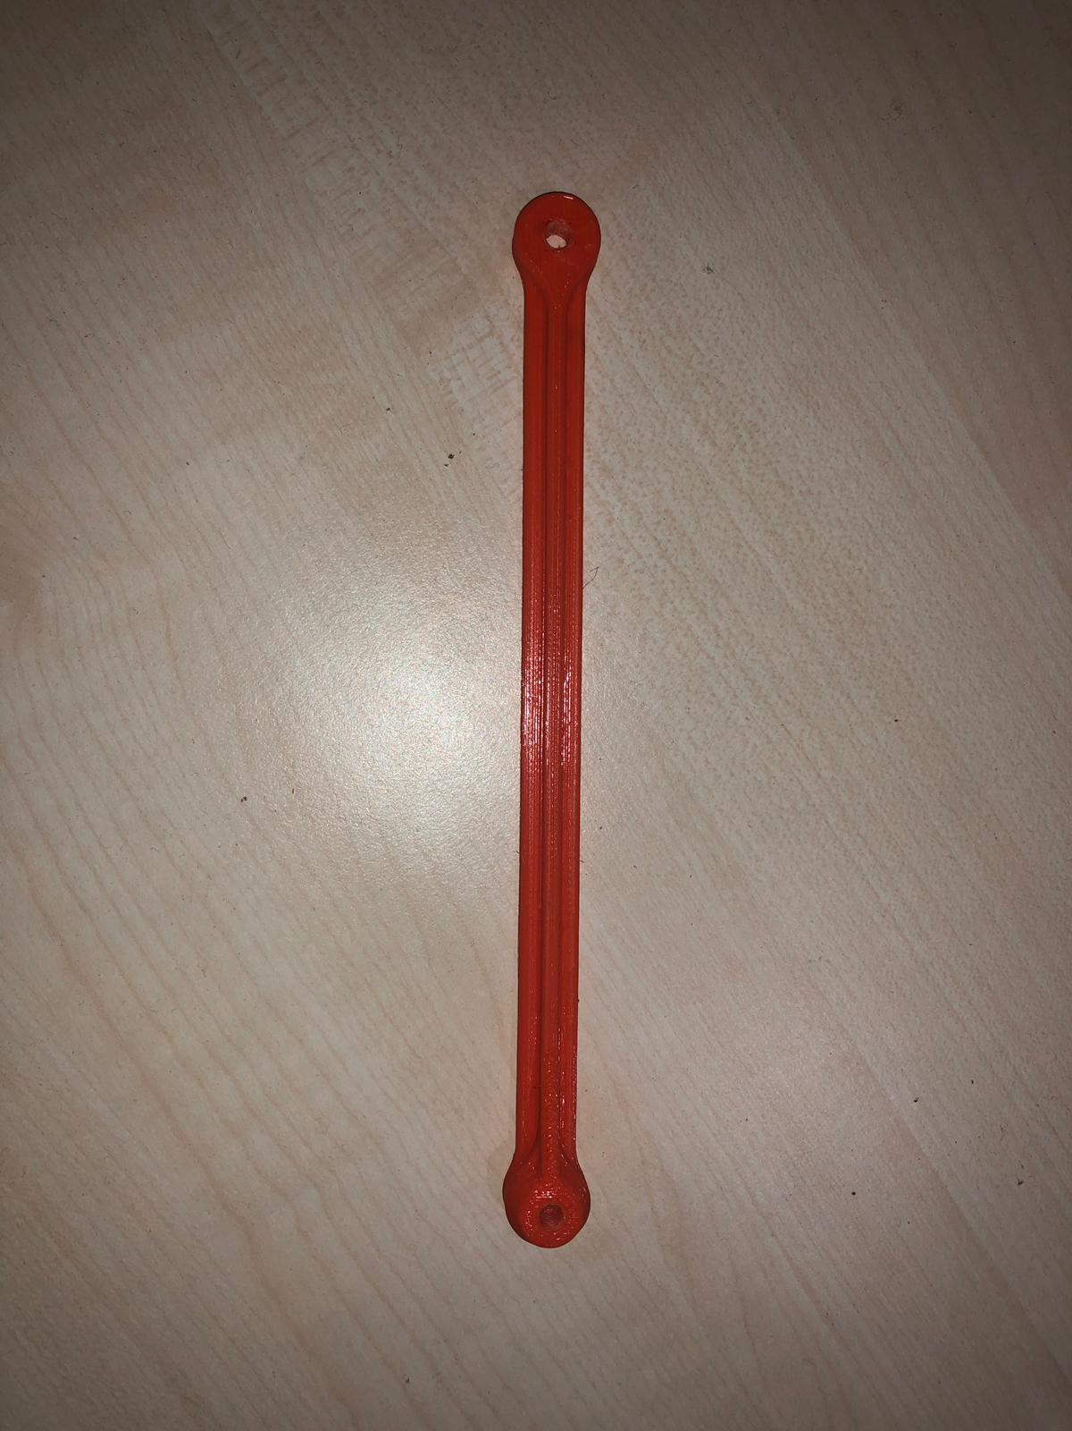
Şekil 4.3 Dengeleme Uzvu

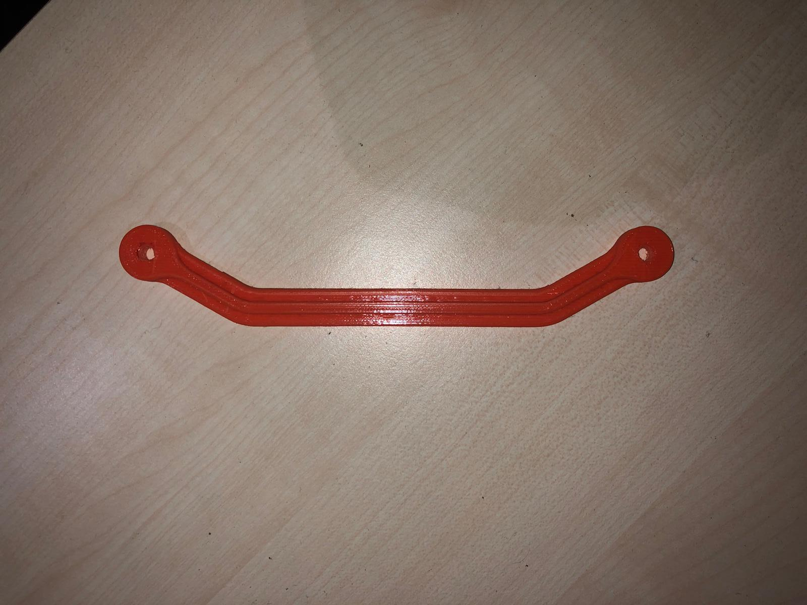

Şekil 4.4 Destek Uzvu

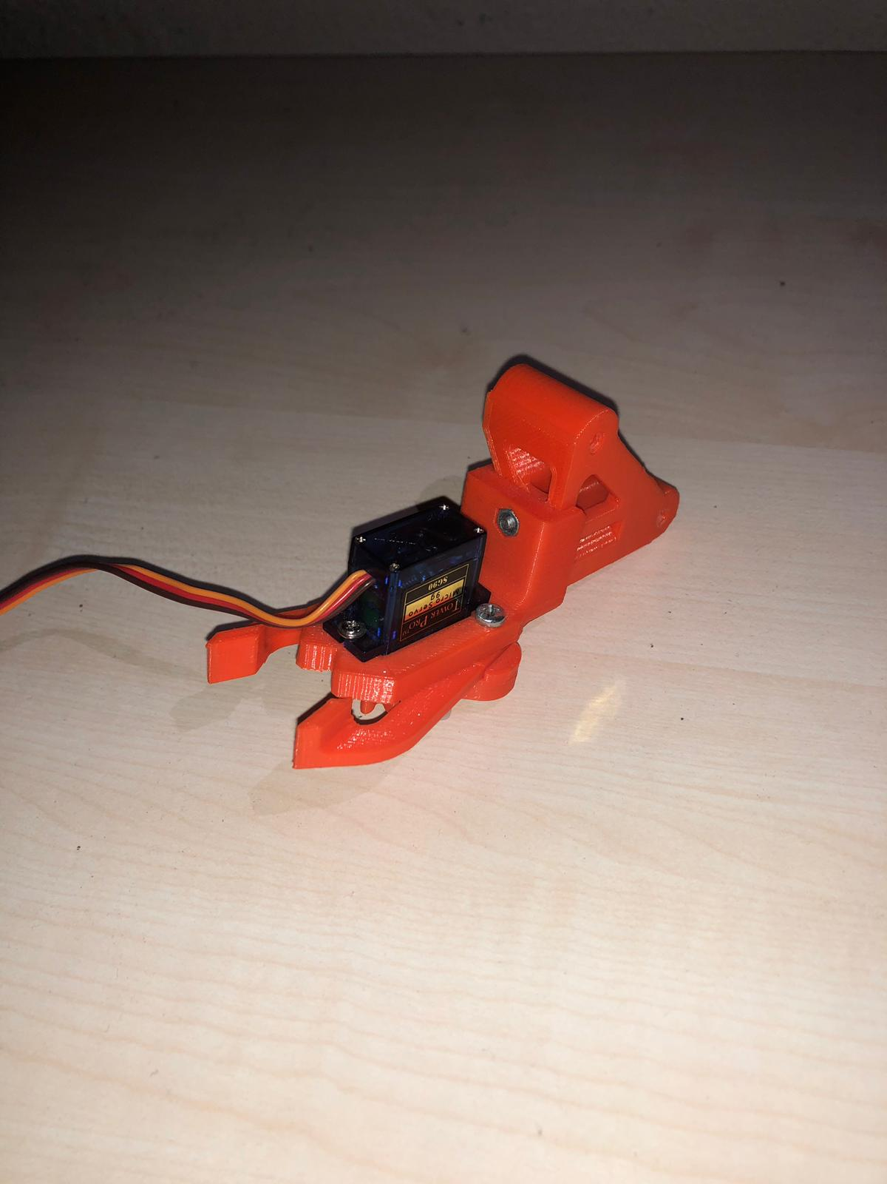

Şekil 4.5 Mekanik Kıskaç
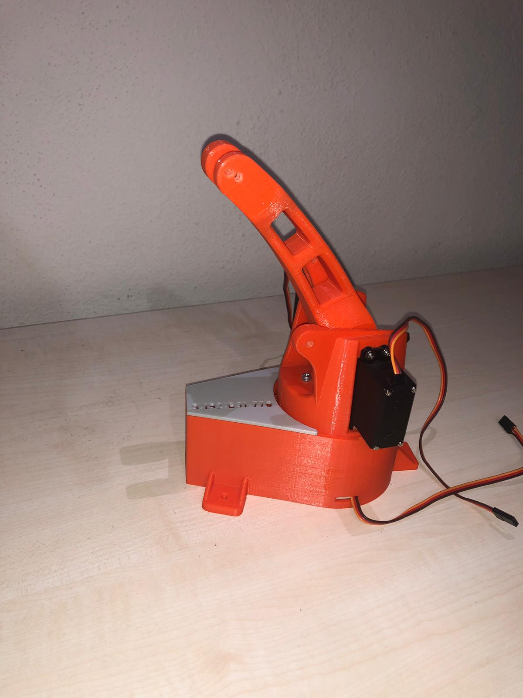
Şekil 4.6 Mekanik Gövde
4.2 Mekanik Kısmın Montajı
Dökülen parçalar, servo motorlarla birlikte birleştirilerek robot kolun montajı tamamlanmış, robot kol 3 eksende hareket etmekte ve bu hareketini 3 adet Servo Motorla gerçekleştirmektedir.

SolidWorks üzerinde parçaların çizimini yapılıp gerekli parçalar edinildikten sonra mekanik kısmın tasarımı başlatılmış ve robot kolun bir hareketsiz alt gövde ve hareketli üst gövdesi hazırlanmıştır. Robot kolun hareketsiz alt gövde kısmında bir adet servo motor bulunmaktadır ve bu robotun 1. ekseni olarak adlandırılmıştır. 1. eksen robot kolun sağa sola dönme hareketi sağlamaktadır. Hareketli üst gövde kısmında ise 2 adet servo motor bulunmaktadır. Bu iki servo motorda sırasıyla 2. eksen ve 3. eksen olarak adlandırılmıştır.
2. ve 3. eksenlerinin görevleri ise robot kolun aşağı ve yukarı hareket etmesini sağlamaktır. 1. 2. ve 3. eksenlerdeki servo motorlarının montajı Şekil 4.7’de verilmiştir.

- Deneysel Çalışmalar

  - Projede İzlenen Yöntem
İlk olarak robot kol projesi alınmış olup gerekli araştırmalar yapılmıştır.Daha sonra sistemin çalışması için gerekli temel bilgiler edinilmiştir.Projede kullanılan robot kol eklemli bir tiptir ve 3 eksen yönünde de hareket kabiliyetine sahiptir ve ayrıca kolun ucunda bulunan tutaç sayesinde tutma ve salınım hareketi yapabilmektedir.Robot kolun kontrolünü en uygun biçimde sağlayabilmek için kullanılan mikrodenetleyici Arduino Mega 2560 R3 olarak seçilmiştir.Bu mikrodenetleyicinin seçilme sebebi açık kaynak kodlu olması, diğer mikrodenetleyicilere nazaran daha basit olması ve kullanıcı sayısı da daha fazla olduğu için oluşabilecek bir hatanın çözümü için yardım alabilmenin daha ulaşılabilir olmasıdır.

Bu çalışmalar yapıldıktan sonra kullanılacak olan servo motorlar hakkında gerekli temel bilgilere ulaşılmıştır.Robotun projede yapacak olduğu işlemleri düzgün bir şekilde gerçekleştirebilmesi, seçilecek motorun hassas çalışabilmesi, ve bu işlemler için yüksek tork gerektiği için servo motorlar tercih edilmiştir.Robot kol 4 adet servo motor tarafından kontol edilmektedir.

  - Robot Kol Kontrolü
Besleme kaynağından 5V’luk gerilimin servo motora dağıtılması amacıyla breadboard kullanılmıştır.Bu evrede sermo motor girişleri, arduino pin girişleri ve iletişim devre elemanları kullanılmıştır.Robot için yapılan parçalar uygun biçimde birleştirilmiş olup robotun mekanik kısmı yapılmıştır.Yapılan robot kolunun amacına göre hareket etmesi için seçilen arduino mikrodenetleyicisi ile yazılımı gerçekleştirilmiş ve servo motorlarla denemeler yapılarak gerekli bilgiler edililmiştir.Önceden programa tanıtılan joyistik ile robot kolun kontrolünü sağlamak için denemeler yapılmış ve hatalı bulunan kodlar değiştirilmiştir.Robotun kontrolü daha önceden programa belirtilen joyistik ile sağlanmaktadır.

- Sonuç ve Öneriler
Robot kollar günümüzde birçok alanda kullanılmaktadır.Gene bu robot kollar sayesinde birçok işin yapımı ve kontrolüde kolaylaştırlmaktadır ve insan kaynaklı birçok hata minimuma indirilmiştir.

Örneğin: araba fabrikalarında büyük parçaların tutulması, kaldırılmasında kullanılan robotlar bu projedeki robot kolunun geliştilmiş halidir.Bunun yanı sıra hareket kabiliyeti arttırılıp ucundaki tutmaç kısmının bir bölümüne kamera, sensör vb.yerleştirilip tıp sektörü, maden sektörü, alt yapı projeleri gibi birçok alanda daha hassas çalışmalar yapmak mümkün hale gelir ve hatalar minumum seviyelere çekilir.Bu proje kapsamında yapılan robot kol prototip nitelik taşımakta olup geliştirilebilir yapısı vardır.

Projenin amacı, 3 eksende hareket eden kol tasarımı yapmak ve bu kolun uygun mikrodenetleyici ile kontrolünü sağlamaktır.Bu amaç için gerekli altyapı hazırlanıp gerekli bilgiler edinilip proje oluşturulmuştur.Projenin yapımı aşamasında birçok teorik bilgi pratik bilgi projeye aktarılmıştır ve projenin çalışması sağlanmıştır.
Yapılan robot kol temsili olarak bir silgiyi bir konumdan alıp istenilen başka bir konuma bırakabilmektedir.Bu işlemler arduino mikrodenetleyicisinde joyistik ile kontol edilerek yapılabilmektedir

KAYNAKÇA

[1]. https://tr.wikipedia.org/wiki/Servo_motor

[2]. https://www.bilgiustam.com/servo-motor-nedir-nasil-calisir/

[3]. http://www.robotiksistem.com/servo_motor_ozellikleri.html

[4]. GEREĞİNDEN ÇOK SERBESTLİK DERECELİ ROBOT KOLU
KONTROL SİSTEMİ TASARIMI VE UYGULAMASI
Pamukkale Üniversitesi Fen Bilimleri Enstitüsü Yüksek Lisans Tezi
Elektrik-Elektronik Mühendisligi Anabilim Dalı
İlker EREN Haziran, 2006 DENİZLİ

EKLER

EK-1 Malzeme ve Fiyat Listesi

Sıra | Malzeme | Miktar | Fiyat (TL) | Tutar (TL)
1 | Servo Motor SG5010 | 3 | 45 | 135
2 | Micro Servo SG90 | 1 | 10,5 | 10,5
3 | Arduino Set | 1
4 | Bağlantı Elemanları | - | - | 5
5 | 3D Baskı | 1 | 125 | 125

Servo motorların kontrolünü sağlayıp robot kolun hareketlerini gerçekleştirebilmek için gerekli program kodları aşağıda verilmiştir.

EK-2 Arduino Kodları

#include <Servo.h>

int servo_Dizi = 4;
int servo_Pin[] = {8, 9, 10, 11};
Servo servo[4];

void setup() {
Serial.begin(9600);
servoInit();

}

void loop() {

}

void serialEvent() {
int servoNumara;
int gelenDeger;

servoNumara = Serial.readStringUntil(':').toInt();
gelenDeger = Serial.readStringUntil('*').toInt();
servo[servoNumara].write(gelenDeger);

}

void servoInit() {
for(int i = 0; i < servo_Dizi; i++) {
servo[i].attach(servo_Pin[i]);
EK-3 C# Kodları

using System;
using System.Windows.Forms;
using System.IO.Ports;

namespace RobotKolKontrol
{
public partial class Form1 : Form
{

public Form1()
{

KeyPreview = true;
InitializeComponent();
getAvilablePorts();

}
void getAvilablePorts()
{

string[] ports = SerialPort.GetPortNames();
comboBox1.Items.AddRange(ports);
}

private void trackBarServo_0_Scroll(object sender, EventArgs e)
{
int servoAci = trackBarServo_0.Value;

if (serialPort1.IsOpen)
{
labelServoAci_0.Text = "Açı: " + servoAci.ToString();
veriGonder(0, servoAci);

}

}

private void trackBarServo_1_Scroll(object sender, EventArgs e)
{
int servoAci = trackBarServo_1.Value;

if (serialPort1.IsOpen)
{
labelServoAci_1.Text = "Açı: " + servoAci.ToString();
veriGonder(1, servoAci);

}

}

private void trackBarServo_2_Scroll(object sender, EventArgs e)
{
int servoAci = trackBarServo_2.Value;

if (serialPort1.IsOpen)
{
labelServoAci_2.Text = "Açı: " + servoAci.ToString();
veriGonder(2, servoAci);

}

}

private void trackBarServo_3_Scroll(object sender, EventArgs e)
{
int servoAci = trackBarServo_3.Value;

if (serialPort1.IsOpen)
{
labelServoAci_3.Text = "Açı: " + servoAci.ToString();
veriGonder(3, servoAci);

}

}

private void veriGonder(int channel, int pos)
{
string message = channel.ToString() + ':' + pos.ToString() + '*';

try
{
serialPort1.Write(message);

}
catch
{

}

}

private void sifirla()
{
int[] sifirAci = { 90 ,90,60,75};

trackBarServo_0.Value = sifirAci[0];
trackBarServo_1.Value = sifirAci[1];
trackBarServo_2.Value = sifirAci[2];
trackBarServo_3.Value = sifirAci[3];

labelServoAci_0.Text = "Açı: " + sifirAci[0].ToString();
labelServoAci_1.Text = "Açı: " + sifirAci[1].ToString();
labelServoAci_2.Text = "Açı: " + sifirAci[2].ToString();
labelServoAci_3.Text = "Açı: " + sifirAci[3].ToString();

for (int channel = 0; channel < 4; channel++)
{
veriGonder(channel, sifirAci[channel]);

}

}

private void buttonResetServos_Click(object sender, EventArgs e)
{
sifirla();

}

private void Form1_FormClosing(object sender, FormClosingEventArgs e)
{
sifirla();

}

private void button1_Click(object sender, EventArgs e)
{
try
{
serialPort1.PortName = comboBox1.Text;
serialPort1.BaudRate = 9600;
serialPort1.Open();
sifirla();
label3.Text = "Bağlantı Sağlandı.";
button1.Enabled = false;
}
catch
{
serialPort1.Close();
MessageBox.Show("Bağlantı Hatası");
}

}

private void Form1_KeyDown(object sender, KeyEventArgs e)
{
if (e.KeyCode == Keys.A)
{
if (trackBarServo_0.Value != 0)
{
trackBarServo_0.Value = trackBarServo_0.Value-1;

}
int servoAci = trackBarServo_0.Value;
if (serialPort1.IsOpen)
{
labelServoAci_0.Text = "Açı: " + servoAci.ToString();
veriGonder(0, servoAci);

}
}
if (e.KeyCode == Keys.D)
{
if (trackBarServo_0.Value != 180)
{
trackBarServo_0.Value = trackBarServo_0.Value + 1;

}
int servoAci = trackBarServo_0.Value;
if (serialPort1.IsOpen)
{
labelServoAci_0.Text = "Açı: " + servoAci.ToString();
veriGonder(0, servoAci);

}
}
if (e.KeyCode == Keys.W)
{
if (trackBarServo_2.Value != 140)
{
trackBarServo_2.Value = trackBarServo_2.Value + 1;

}
int servoAci = trackBarServo_2.Value;
if (serialPort1.IsOpen)
{
labelServoAci_2.Text = "Açı: " + servoAci.ToString();
veriGonder(2, servoAci);

}
}
if (e.KeyCode == Keys.S)
{
if (trackBarServo_2.Value != 60)
{
trackBarServo_2.Value = trackBarServo_2.Value - 1;

}
int servoAci = trackBarServo_2.Value;
if (serialPort1.IsOpen)
{
labelServoAci_2.Text = "Açı: " + servoAci.ToString();
veriGonder(2, servoAci);

}
}
if (e.KeyCode == Keys.Q)
{
if (trackBarServo_1.Value != 90)
{
trackBarServo_1.Value = trackBarServo_1.Value - 1;

}
int servoAci = trackBarServo_1.Value;
if (serialPort1.IsOpen)
{
labelServoAci_1.Text = "Açı: " + servoAci.ToString();
veriGonder(1, servoAci);

}
}
if (e.KeyCode == Keys.E)
{
if (trackBarServo_1.Value != 180)
{
trackBarServo_1.Value = trackBarServo_1.Value + 1;

}
int servoAci = trackBarServo_1.Value;
if (serialPort1.IsOpen)
{
labelServoAci_1.Text = "Açı: " + servoAci.ToString();
veriGonder(1, servoAci);

}
}
if (e.KeyCode == Keys.O)
{
if (trackBarServo_3.Value != 75)
{
trackBarServo_3.Value = trackBarServo_3.Value - 1;

}
int servoAci = trackBarServo_3.Value;
if (serialPort1.IsOpen)
{
labelServoAci_3.Text = "Açı: " + servoAci.ToString();
veriGonder(3, servoAci);

}
}
if (e.KeyCode == Keys.P)
{
if (trackBarServo_3.Value != 180)
{
trackBarServo_3.Value = trackBarServo_3.Value + 1;

}
int servoAci = trackBarServo_3.Value;
if (serialPort1.IsOpen)

labelServoAci_3.Text = "Açı: " + servoAci.ToString();
veriGonder(3, servoAci);

}
}

}
}

